**Вариант В – 2016 – 15**

**1** Маша отправила SMS-сообщения с новогодними поздравлениями своим 16-ти друзьям. Стоимость одного SMS-сообщения 1 рубль 30 копеек. Перед отправкой сообщения на счету у Маши было 30 рублей. Сколько рублей останется у Маши после отправки всех сообщений?

**2** На диаграмме показана среднемесячная температура воздуха в Екатеринбурге за каждый месяц 1973 года. По горизонтали указываются месяцы, по вертикали - температура в градусах Цельсия. Определите по диаграмме наименьшую среднемесячную температуру в 1973 году.

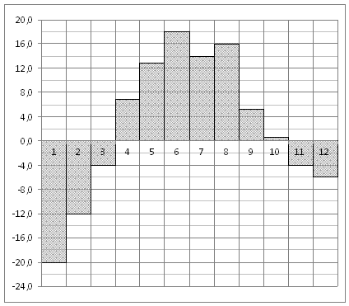

**3**  Найдите площадь четырехугольника, изображенного на клетчатой бумаге с размером клетки 1 см на 1 см (см. рис.). Ответ дайте в квадратных сантиметрах.

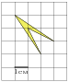

**4** В случайном эксперименте бросают две игральные кости. Найдите вероятность того, что в сумме выпадет 9 очков. Результат округлите до сотых.

**5**  Найдите корень уравнения  . Если уравнение имеет более одного корня, в ответе запишите сумму корней.

**6** Один из внешних углов треугольника равен . Углы, не смежные с данным внешним углом, относятся как . Найдите наибольший из них. Ответ дайте в градусах.

**7**  На рисунке изображён график функции  и касательная к нему в точке

с абсциссой  . Найдите значение производной функции в точке .

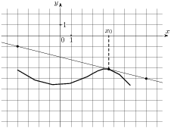

**8**  Одна цилиндрическая кружка вдвое выше второй, зато вторая в полтора раза шире.

Найдите объем первой кружки, если объём второй равен 720 .

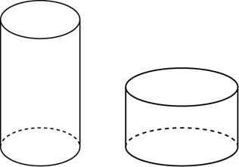

**9**  Найдите значение выражения  .

**10**  Трактор тащит сани с силой кН, направленной под острым углом  к горизонту. Мощность (в киловаттах) трактора при скорости  м/с равна . При каком максимальном угле  (в градусах) эта мощность будет не менее 75 кВт?

**11**  На изготовление 63 деталей первый рабочий затрачивает на 2 часа меньше, чем второй

рабочий на изготовление 72 таких же деталей. Известно, что первый рабочий за час делает

на 1 деталь больше, чем второй. Сколько деталей в час делает второй рабочий?

**12** Найдите точку максимума функции    .

**О т в е т ы к варианту В-2016-15**

|  |  |  |  |  |  |  |  |  |  |  |  |
| --- | --- | --- | --- | --- | --- | --- | --- | --- | --- | --- | --- |
| **1** | **2** | **3** | **4** | **5** | **6** | **7** | **8** | **9** | **10** | **11** | **12** |
| 9,2 | -20 | 1 | 0,11 | 6 | 51 | -0,25 | 640 | -36 | 60 | 8 | 0 |